Práctica 01: Configuración de servicios de acceso remoto.

David Tardío Montoya, 2 GM B, Servicios en red.

Índice

Fase 1. Activación de conocimientos previos. 1

Parte 1. Configuración manual de la red. 1

Parte 2. Instalación del servicio SSH. 2

Parte 3. Conexión desde un cliente GNU/Linux. 3

Parte 4. Conexión desde un cliente Windows. 4

Fase 2: Escenario completo. 4

Parte 1. Configuración de las máquinas. 4

Parte 2. Prueba de conexión desde varias máquinas. 8

# Fase 1. Activación de conocimientos previos.

## Parte 1. Configuración manual de la red.

Para empezar, hay que configurar la máquina virtual para que la red esté en modo puente. Eso se hace desde la configuración de VirtualBox. Una vez hecho, comprobaremos la dirección IP utilizando el comando *ip -c a*.

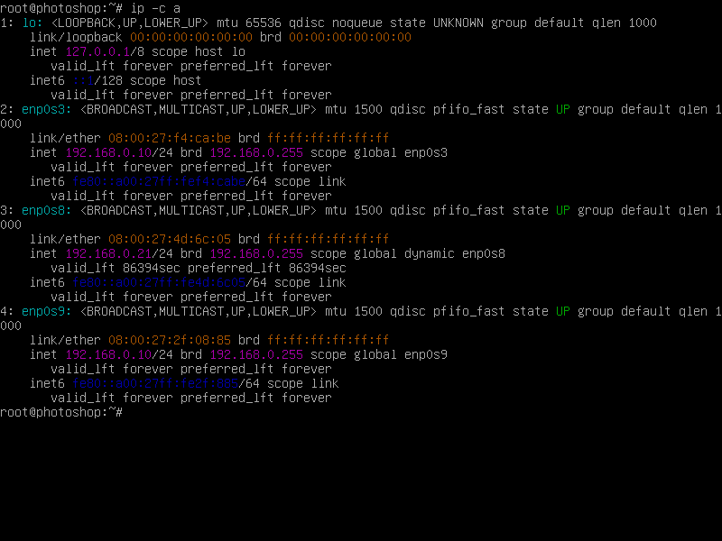

Resultado de ip -c a

Ahora, modificaremos una dirección IP distinta. En mi caso, escogeré el 192.168.0.200. Para ello editaremos el texto de las interfaces de red, utilizando el comando *nano /etc/network/interfaces*. Para cambiar la IP, deberemos cambiar el “dhcp” de la tarjeta de red (en mi caso, enp0s8), cambiarlo por static y añadir los demás campos de la misma forma que se ve en la imagen.

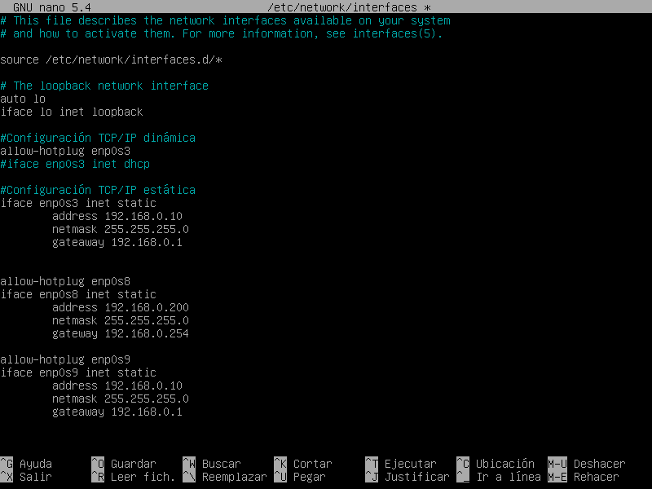

Ajustes de la ip estática

Para aplicar los cambios deberemos reiniciar el ordenador, utilizando el comando *service networking restart ; ifup enp0s8*.

## Parte 2. Instalación del servicio SSH.

Para instalar un servicio SSH en nuestra máquina debemos utilizar el comando *apt update ; apt install ssh -y*. Este es el resultado que debería salir si lo vuelves a intentar una segunda vez.

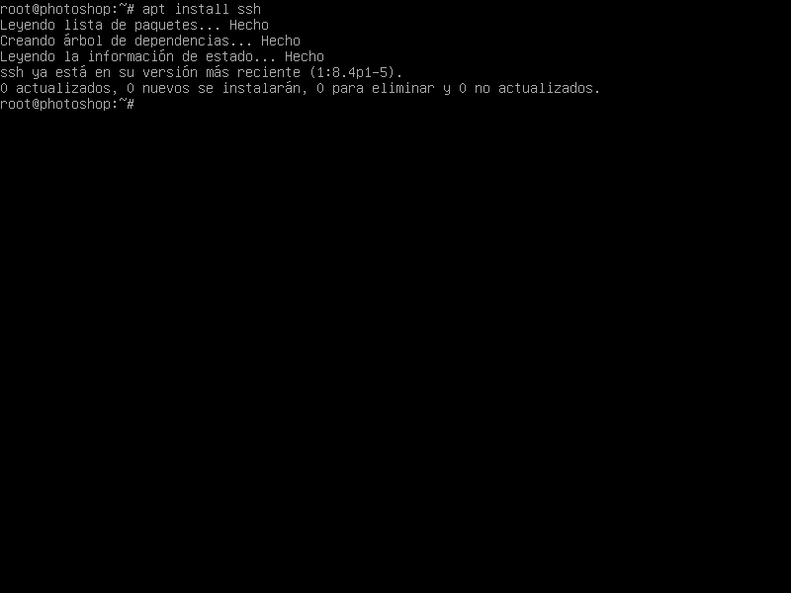

SSH instalado.

Ahora, para configurar que el root no pueda conectarse a través de este servicio de forma remota, tendremos que configurar el archivo de configuración del SSH. Utilizaremos el comando *nano /etc/ssh/sshd_config*. Una vez editando el archivo, deberemos buscar la línea que dice “PermitRootLogin (...)”. Hay que sustituir lo que aparece a la derecha de login por “no”, y eliminar la almohadilla de la izquierda de esa frase, haciendo que quede así:

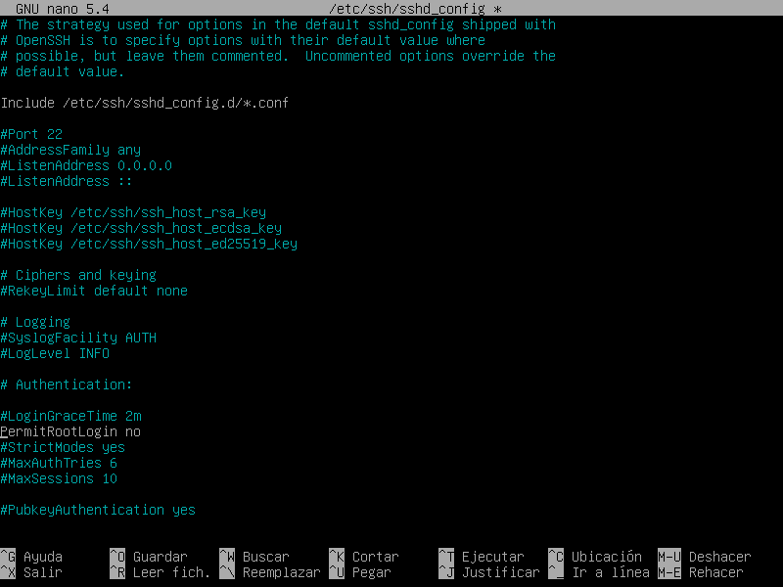

Configuración del SSH.

## Parte 3. Conexión desde un cliente GNU/Linux.

Para hacer esto, deberemos conectar un segundo sistema operativo a la red interna, la cual podemos inventar. Una vez configurado desde el menú de red de VirtualBox. (Es importante que las direcciones MAC sean cambiadas). Para comprobar si se puede conectar la segunda máquina a la primera, deberemos encender ambas máquinas. Para conectarlo, necesitaremos averiguar la IP de la primera máquina (a quien nos vamos a conectar). Lo miramos utilizando *ip -c a.*

Hay que tener en cuenta que la tarjeta de red con IP interna no es la misma que hemos modificado anteriormente, por lo que las IP no serán las mismas. La tarjeta de red configurada en red interna tiene la IP 192.168.0.10.

Nos conectamos desde la segunda máquina, y utilizamos el comando *ssh* [*usuario@192.168.0.10*](mailto:usuario@192.168.0.10)*.*

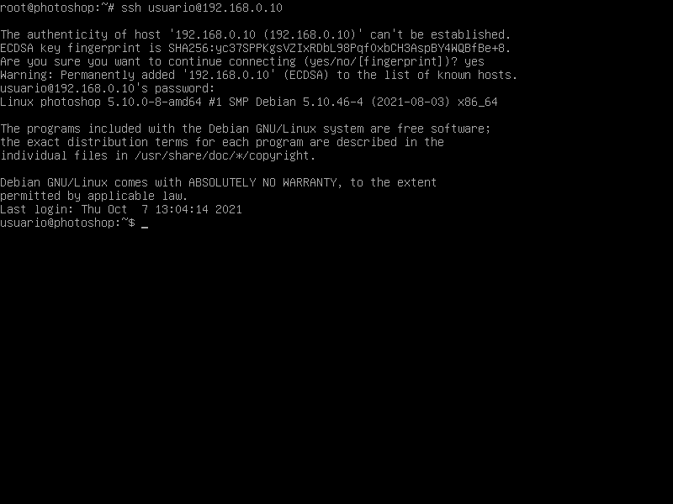

Conexión por SSH conseguida

## Parte 4. Conexión desde un cliente Windows.

Para la máquina virtual con Windows 7, utilizaré una que previamente tenía instalado el Putty. Configuraremos la red para que pertenezca a la misma red interna. Una vez hecho eso, entraremos en Putty, y pondremos los siguientes campos:

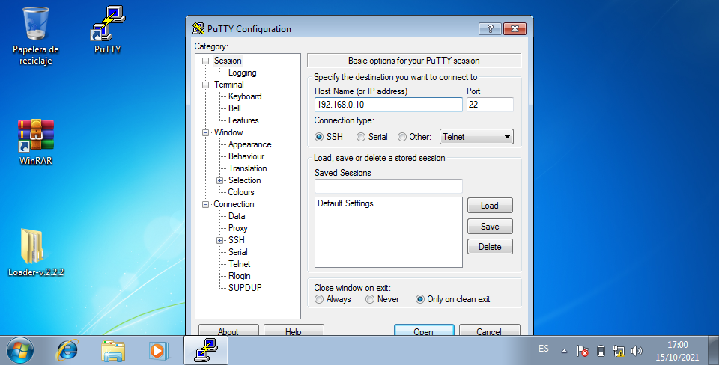

IP de la primera máquina Debian.

Una vez dentro, nos pedirá con quién haremos login. Utilizaremos a *usuario*, usuario (valga la redundancia) principal de la máquina. También pondremos la contraseña (la cual también es *usuario*).

Nota: he puesto una IP estática al Windows 7, escogiendo una 192.168.0.20.

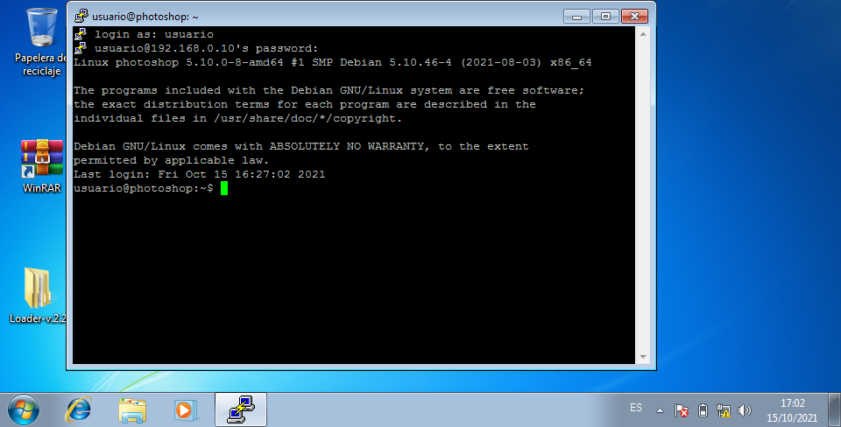

SSH en Windows 7

# Fase 2: Escenario completo.

## Parte 1. Configuración de las máquinas.

Desde la parte anterior, crearé un nuevo Debian el cual esté en una red NAT. Aunque hay que realizar ciertos ajustes en VirtualBox. Para ello, accederemos al menú archivo, preferencias y dentro de ahí, la opción de Red. Ahí agregaremos una nueva red Nat. El nuevo Debian y el Windows 7 pasarán a ser de una red NAT.

Cambiaremos el nombre del Windows 7 a Win7x64, y el nombre del usuario a Admin. También comprobaremos si tiene conexión por DHCP.

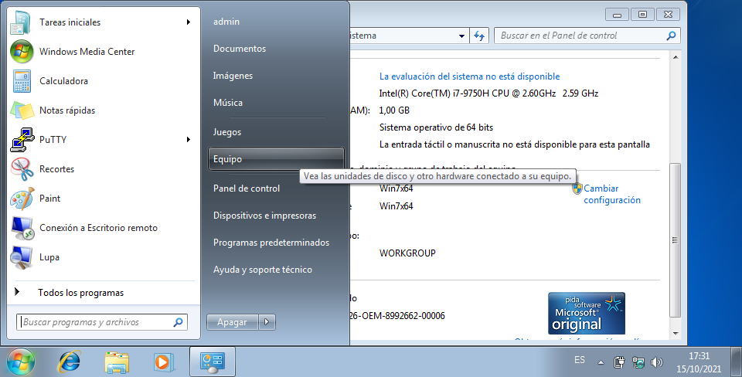

Campos cambiados.

Ahora configuraremos el Debian conectado a la red NAT, cambiándole el nombre de usuario a “user”. Para ello, utilizaremos el comando “*hostnameclt set-hostname user”.* Lo comprobaremos abriendo el archivo */etc/hostname.*

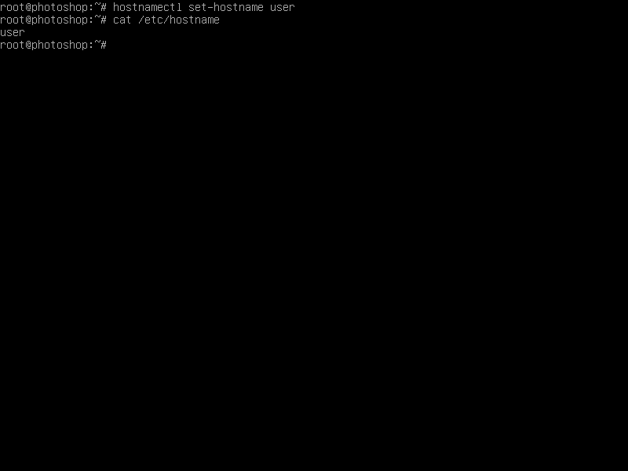

Hostname configurado

Ahora, configuraremos la IP de este mismo Debian para que pille DHCP a través de la red NAT. Para ello, editaremos el archivo /etc/network/interfaces, y cambiaremos el “static” de la tarjeta de red por “dhcp”, borrando la configuración del IP estático. También reiniciamos el adaptador de red poniendo *ifdown enp0s3*, y después *ifup enp0s3*.

Comprobaremos si se puede hacer una conexión SSH desde la máquina Windows 7 hasta el Debian conectados por la red NAT.

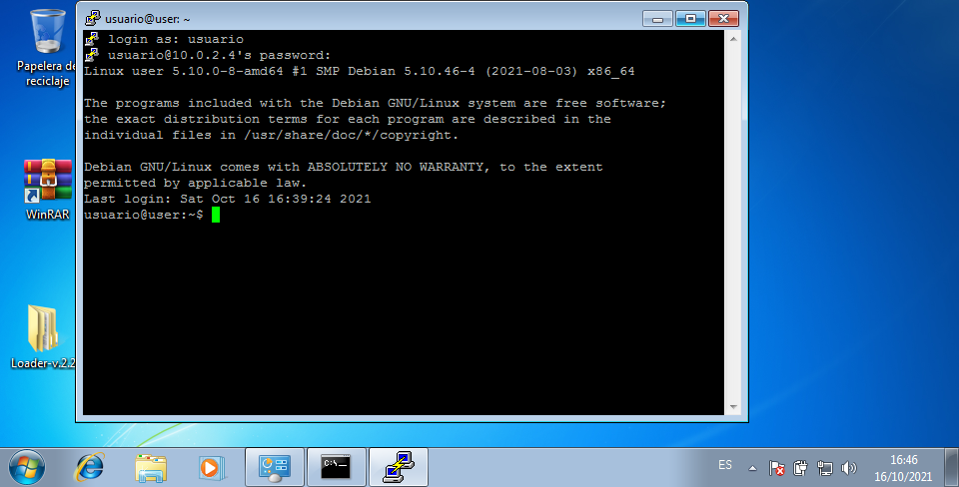

Conexión por SSH a través de la red NAT.

Ahora, abriremos otra máquina virtual. Esta máquina virtual tendrá dos adaptadores de red, una conectada a una red interna (con su correspondiente IP) y otra conectada a la red NAT con DHCP. Todo ello se configurará en */etc/network/interfaces*.

Una vez dentro de la máquina, cambiaremos el nombre de usuario y el de la máquina. Primero, cambiaremos el nombre. Usaremos el comando *usermod -l pepe usuario*, y cambiaremos el nombre de la máquina usando el comando *hostnamectl set-hostname pepeserver*.

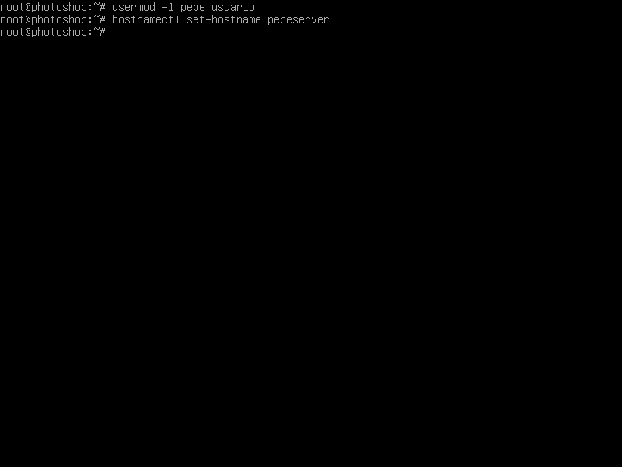

Ajustes realizados

Ahora, modificando el archivo */etc/network/interfaces* y */etc/ssh/sshd_config* para configurarlo. En el enp0s3 lo pondremos como dhcp, y en enp0s8 lo pondremos con la IP 172.26.0.99. También abriremos el puerto 22.

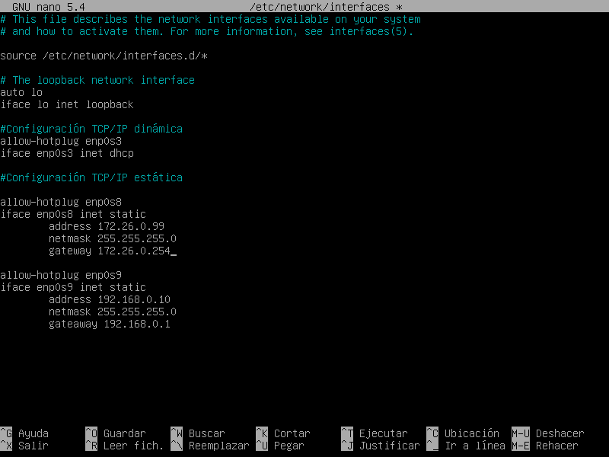

Interfaces de red

Ahora, reiniciaremos ambos adaptadores de red utilizando ifup e ifdown. También abriremos el puerto 22.

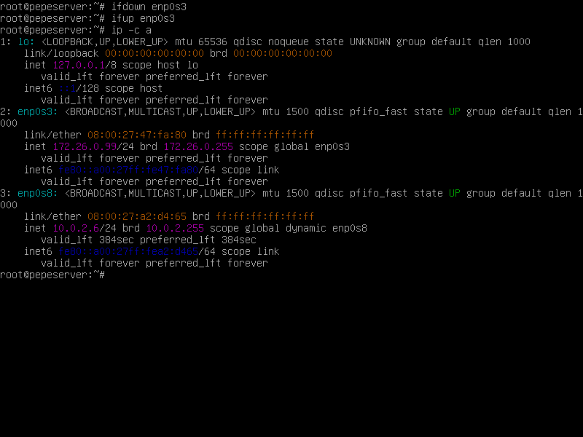

IPs configuradas

Sólo queda configurar un último Debian (el tercero), el cual sólo tendrá una tarjeta de red conectada a una red interna con una dirección IP estática. Usaremos el mismo procedimiento que con las anteriores máquinas. También abrimos el puerto 22.

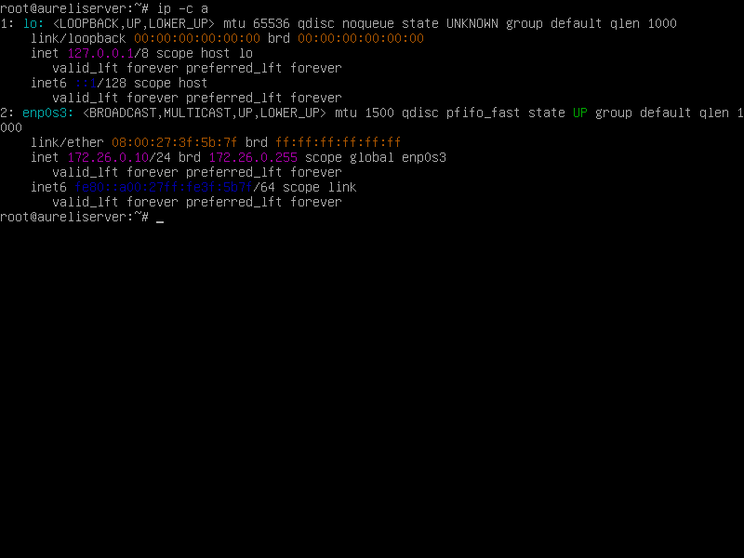

IP configurada

## Parte 2. Prueba de conexión desde varias máquinas.

Ahora, y desde la máquina Windows 7, intentaremos acceder a la máquina de aureliserver a través de la máquina de Pepe. Es decir, nos conectaremos por SSH a la máquina de Pepe y de ahí usaremos Telnet para conectarnos a la máquina de Aurelio.

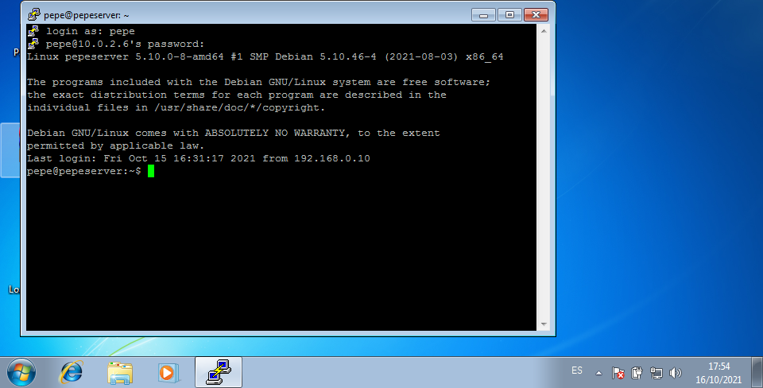

Conexión a la máquina de IP.

Desde aquí, nos conectaremos por Telnet a la máquina de Aurelio. Hay que tener instalado el telnet en la máquina de Aurelio utilizando *apt install telnetd*.

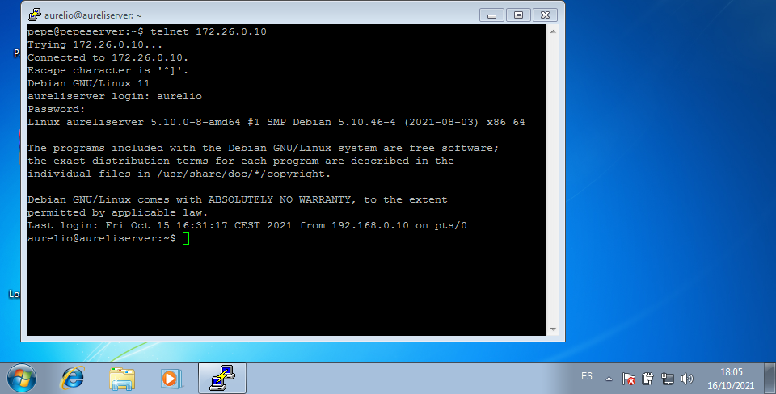

Conexión por telnet desde una máquina remota

Para finalizar, comprobaremos si la conexión es posible desde la máquina virtual de user. Usaremos esencialmente los mismos comandos. Nos intentaremos conectar a la máquina de Pepe.

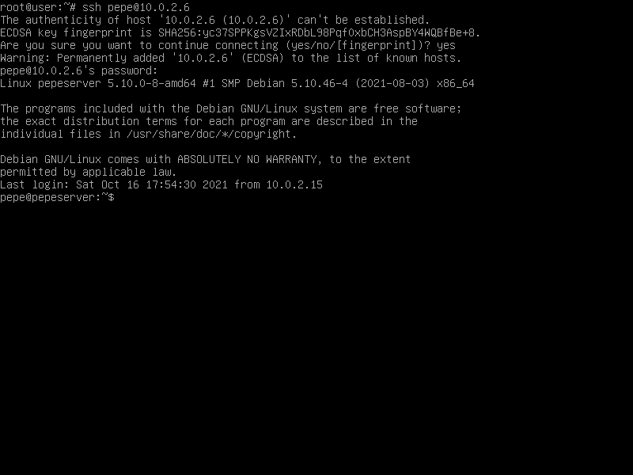

Conexión por SSH a Pepe

Desde aquí nos conectaremos a Aureliserver utilizando el comando de Telnet (*telnet {IP}*).

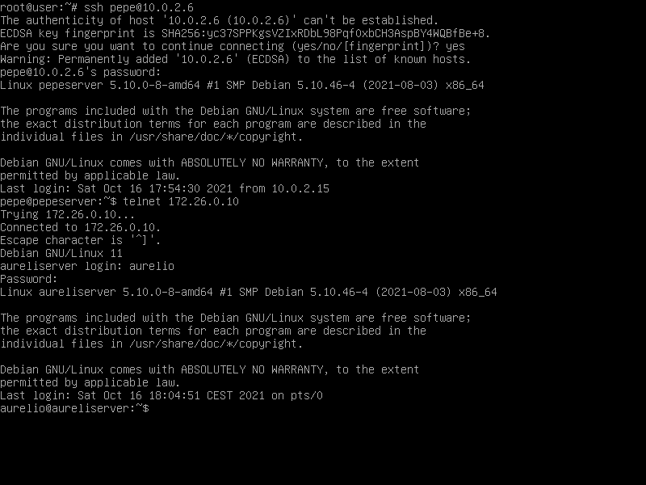

Acceso conseguido

Fin.